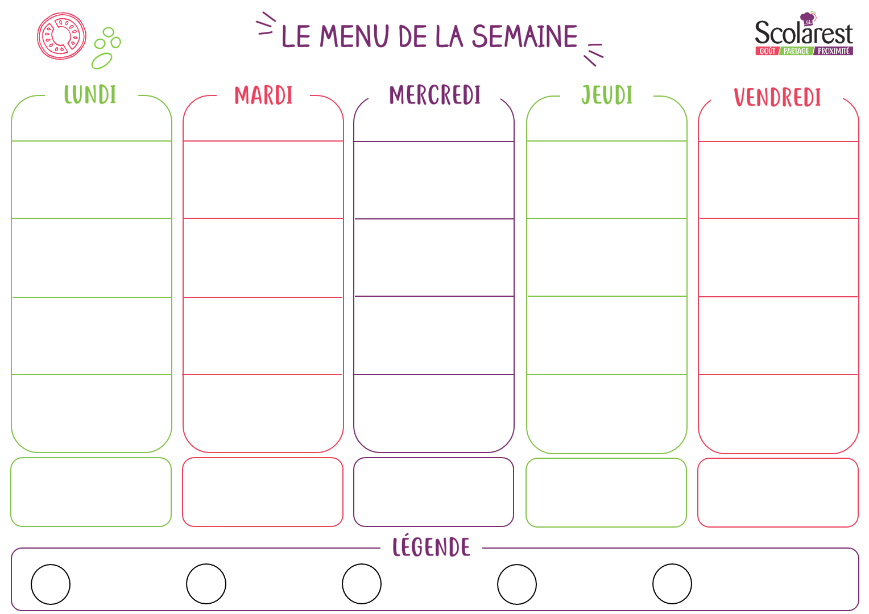
Dejeuner lycée
 | 16/11 |  | 17/11 |  | 18/11 |  | 19/11 |  | 20/11
 | Céleri rémoulade  Terrine de campagne  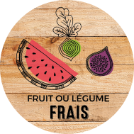  Salade boulgour aux légumes |  | Rondelles de concombre vinaigrette  Salade de haricots verts échalotes  Salade de pâtes au basilic |  | Endives au bleu  Duo de choux aux raisins  Œufs durs vinaigrette |  | Potage poireaux pommes de terre  Saucisson à l’ail  Champignons émincés et brocolis |  | Samoussa de volaille  Salade de blé à la chinoise  Betteraves rouges lorette
 | Steak haché  Rôti de volaille et moutarde  Pomme de terre fondantes  Jardinière de légumes |  | 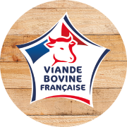  Sauté de veau  Chipolatas  Semoule  Gratin de courgettes |  | Pizza royale  Boulettes de veau sauce aux champignons  Frites  Salade verte |  | Rôti de bœuf à l’échalote  Emincé de porc paysanne  Tortis  Poêlée de haricots verts à l’échalote |  | Émincé de volaille  Colin d’Alaska aux petits légumes  Poêlées cordiale de légumes  Riz créole
 | Samos  Vache qui rit  Petit suisse sucre |  | Fromage frais fouetté  Petit moule ail et fines herbes  Gouda |  | Fromage fondu frais  Fromage blanc 20 % sucre  Croute noire |  | Cantal  Camembert  Yaourt nature sucre |  | Fromage tendre carré  Croc lait  Saint nectaire
 | Poire  Lait gélifié arôme vanille  Purée pommes |  | Raisin blanc  Compote de pomme meringuée  Crème dessert vanille |  | Corbeille de fruits  Tarte flan pâtissier  Dessert de pommes et pêches |  | Tarte tatin  Verrine de fromage blanc à la crème de marrons  Banane |  | Litchis au sirop  Beignet parfum chocolat  Ananas au sirop
 | Rocher coco choco  Jus de pommes briquette 20 cl |  | Moelleux caramel beurre sale  Banane |  | Torsade chocolat  Pomme bicolore |  | Biscuit roulé à la framboise  Banane
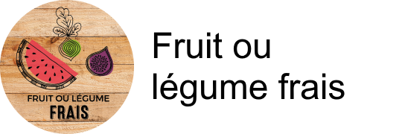
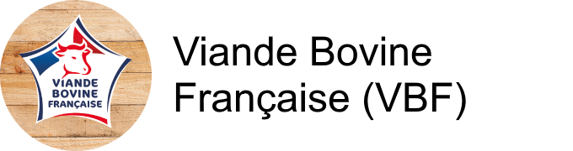
Diner
 | 16/11 |  | 17/11 |  | 18/11 |  | 19/11 |  | 20/11
 | Rosette et cornichons  Salade verte  Assiette de crudités |  | Salade mêlée  Carottes râpées, noix de coco et citron vert  Salade de riz et des de jambon |  | Feuilleté au fromage  Salade mêlée  Concombres en macédoine |  | Assiette de charcuterie espagnole  Laitue iceberg
 | Cordon bleu de volaille  Carry de cabillaud  Carottes persillées  Cocotte de riz parfumé |  | Farfalles au saumon  Paupiette de volaille forestière  Farfalles  Ratatouille |  | Quiche tomate mozzarella  Steak haché  Haricot beurre au dés de tomates  Semoule |  | Fajitas de volaille et poivrons  Pommes rosti
 | Plateau de fromages  Yaourt aromatisé |  | Plateau de fromages  Fromage blanc |  | Plateau de fromages  Petit suisse nature |  | Plateau de fromages  Fromage blanc 20 %
 | Corbeille de fruits  Marbré au chocolat |  | Corbeille de fruits  Crème dessert chocolat |  | Corbeille de fruits  Yaourt velouté aux fruits mixés |  | Corbeille de fruits  Gâteau basque

